**有机化学专题复习**

**题型梳理**：

一般来说，高考中的有机化学部分占21分（6选择+15选修）

选择题部分考察有机化合物的分子式、官能团及其特征反应、溶解性等方面。一般会给出一个陌生的有机物，根据官能团判断性质。通常四个选项中一个分子式，一个物理性质、两个化学性质。或者考察给定分子的同分异构体/x氯代物种类。

大题一般由易到难设置5-6问，总计15分。前三问考察分子式、官能团种类、常见的有机反应方程式和反应条件等，难度较低，该部分占到8分或以上，不应失分。后几问考察同分异构体种类/符合限制条件的同分异构体的结构，以及依据题干及提示中的反应，合成一个新的目标产物，这部分难度较大，一般问题在于考虑不全面、合成缺乏思路。要注意考虑每一种可能的异构情况，合成时对目标产物做合理的切断。

**练习：**

1、（自己出的）屠呦呦因为有关青蒿素的研究获得诺贝尔奖，下面是青蒿素的合成路线。阅读合成路线，回答以下问题。

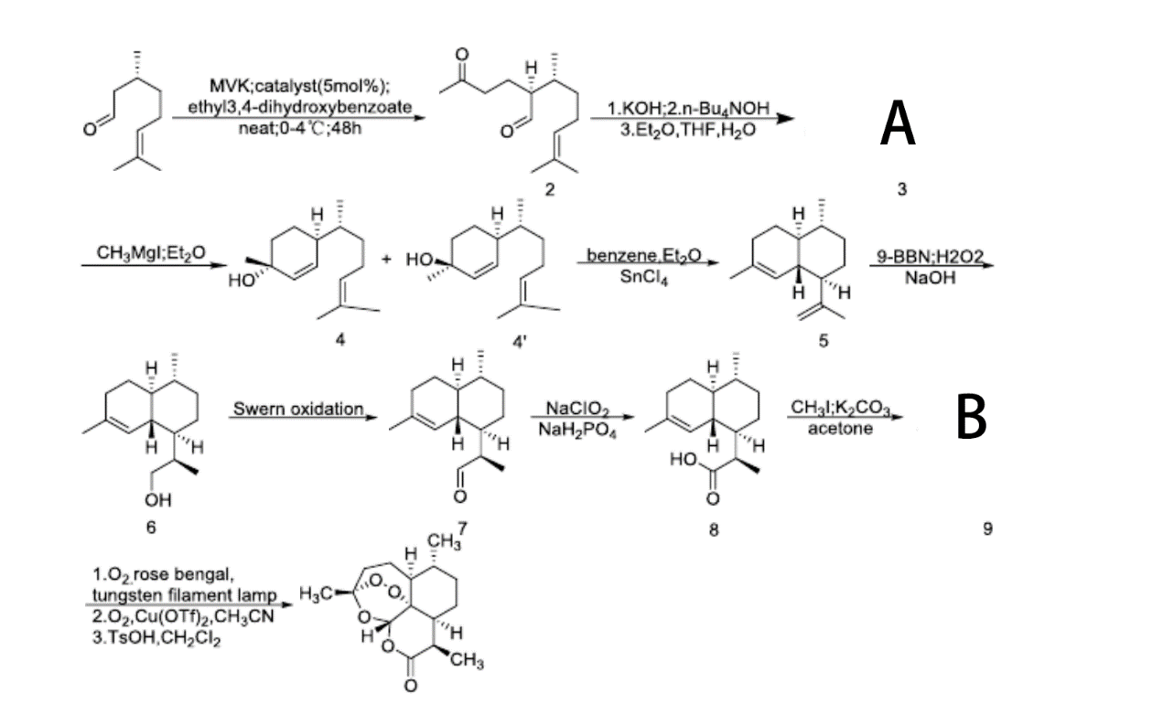

已知：

羟醛缩合反应：

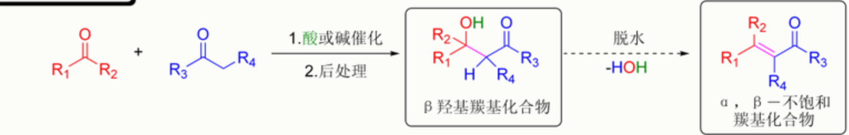

（1）化合物2的分子式为___________,其中含有_________、___________两种官能团。

（2）已知生成B的反应为取代反应，则B的结构简式为___________________，其中碳酸钾的作用是____________。

（3）A中含有六元环，分子式为C14H22O,则生成A的反应方程式为___________________.

（4）已知6-7过程中的swern oxidation需要用到一种分子式C2O2Cl2的物质，其中的C O Cl均只有一种化学环境，写出它的结构式。

（5）利用上述已知条件，用乙烯为起始原料，制备正丁酸正丁酯。无机试剂任选。

2、（2018 全国1）化合物W可用作高分子膨胀剂，一种合成路线如下：

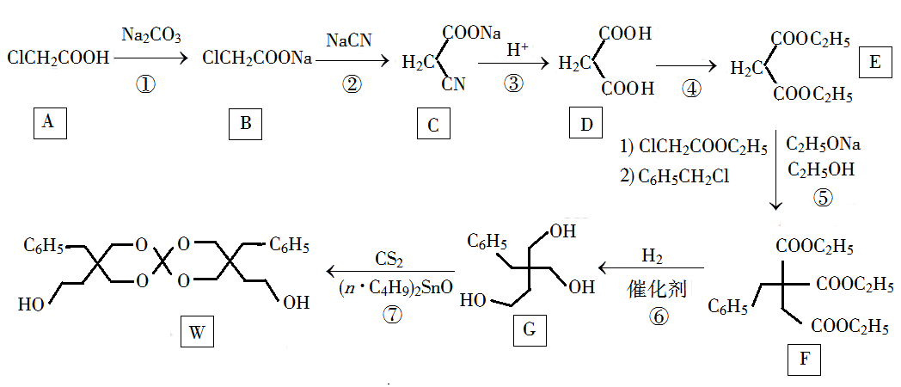

回答下列问题：

（1）A的化学名称为 。

（2）②的反应类型是 。

（3）反应④所需试剂，条件分别为 。

（4）G的分子式为 。

（5）W中含氧官能团的名称是 。

（6）写出与E互为同分异构体的酯类化合物的结构简式（核磁共振氢谱为两组峰，峰面积比为（1∶1） 。

（7）苯乙酸苄酯（www.ziyuanku.com）是花香型香料，设计由苯甲醇为起始原料制备苯乙酸苄酯的合成路线 （无机试剂任选）。

3、(2018 浙江)某研究小组按下列路线合成抗抑郁药物吗氯贝胺：

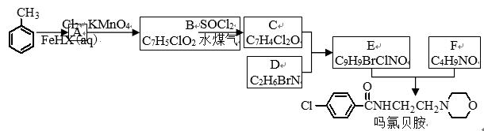

已知：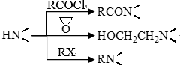

请回答：

(1) 下列说法不正确的是________。

A．化合物A能发生还原反应 B．化合物B能与碳酸氢钠反应产生气体

C．化合物D具有碱性 D．吗氯贝胺的分子式是C13H13ClN2O2

(2) 化合物F的结构简式是________。

(3) 写出C＋D→E的化学方程式________。

(4) 为探索新的合成路线，发现用化合物C与X(C6H14N2O)一步反应即可合成吗氯贝胺。请设计以环氧乙烷()为原料合成X的合成路线________(用流程图表示，无机试剂任选)。

(5) 写出化合物X(C6H14N2O)可能的同分异构体的结构简式________。

须同时符合：①分子中有一个六元环，且成环原子中最多含一个非碳原子；

②1H-NMR谱显示分子中有5种氢原子；IR谱表明分子中有N－N键，无O－H键。

4、（自己出的）今年（2018年）是Markovnikov逝世不知道多少周年，大概110多年了……他生前发现了马氏规则——烯烃与卤化氢加成时，氢原子加在双键氢多的一端。而发生消去反应时，总是消去氢少的碳上的氢。

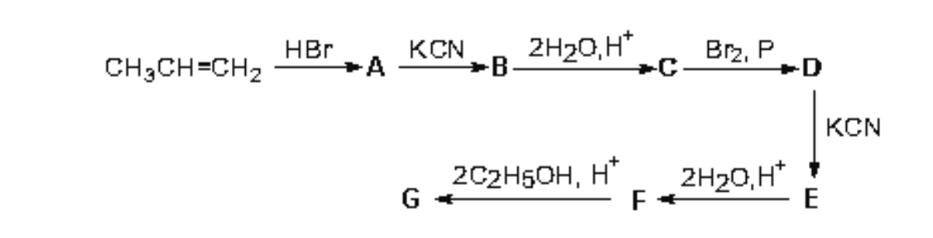

已知：（1）D（C4H7O2Br）的核磁共振氢谱上只有两组峰，且峰的面积比6：1，。

（2）氰基（-CN）在酸性水溶液中可生成羧基（-COOH）

回答以下问题：

（1）生成D的反应属于_________反应，D的结构简式为___________。

（2）写出F到G的反应方程式___________________________。

（3）写出B到C的反应方程式（另一产物为一种10电子的1价正离子）________________。

（4）与E具有相同官能团的物质（包含E）有m种，与F有相同官能团的F的同分异构体（不包含F）有n种，则m-n的值为___________。

（5）以1-丁烯为原料，制备2，3-丁二醇。（无机试剂和原料任选）

5、（2017 江苏）(15分)化合物H是一种用于合成γ-分泌调节剂的药物中间体，其合成路线流程图如下：

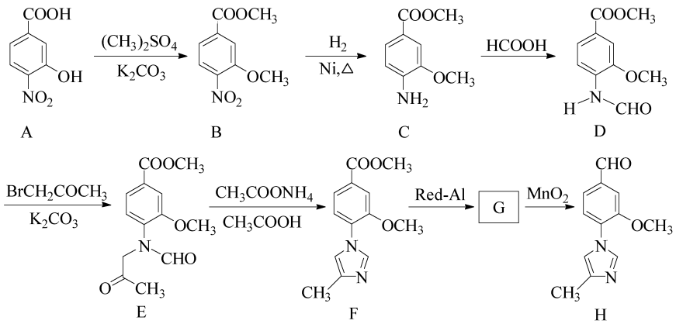

（1）C中的含氧官能团名称为_______和__________。

（2）D→E的反应类型为__________________________。

（3）写出同时满足下列条件的C的一种同分异构体的结构简式：_____________________。

①含有苯环，且分子中有一个手性碳原子；②能发生水解反应，水解产物之一是α-氨基酸，另一水解产物分子中只有2种不同化学环境的氢。

（4）G 的分子式为C12H14N2O2，经氧化得到H，写出G的结构简式：__________________。

（5）已知：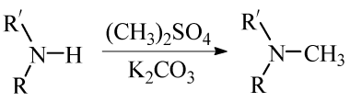(R代表烃基，R'代表烃基或H)

请写出以说明: 学科网 版权所有、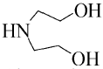和(CH3)2SO4为原料制备说明: 学科网 版权所有的合成路线流程图(无机试剂任用，合成路线流程图示例见本题题干)。

6.（2017 天津卷）（18分）2-氨基-3-氯苯甲酸（F）是重要的医药中间体，其制备流程图如下：

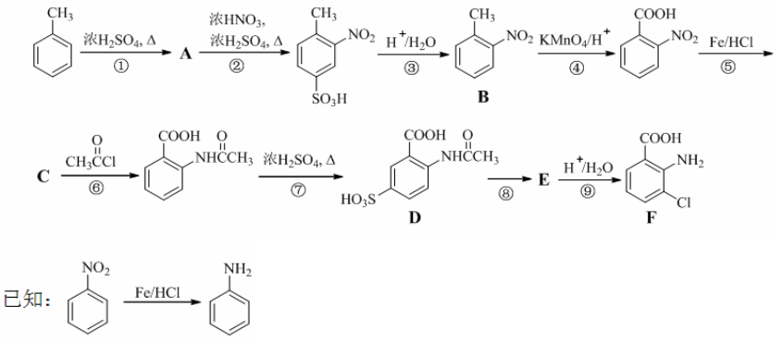

回答下列问题：

（1）学科网 版权所有分子中不同化学环境的氢原子共有_______种，共面原子数目最多为_______。

（2）B的名称为_________。写出符合下列条件B的所有同分异构体的结构简式_______。

a．苯环上只有两个取代基且互为邻位 b．既能发生银镜反应又能发生水解反应

（3）该流程未采用甲苯直接硝化的方法制备B，而是经由①②③三步反应制取B，其目的是___________。

（4）写出⑥的化学反应方程式：_________，该步反应的主要目的是____________。

（5）写出⑧的反应试剂和条件：_______________；F中含氧官能团的名称为__________。

（6）在方框中写出以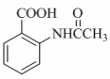为主要原料，经最少步骤制备含肽键聚合物的流程。

|  |
| --- |
| 学科网 版权所有……目标化合物 |

7.（2016全国Ⅰ卷.38）（15分）秸秆（含多糖物质）的综合应用具有重要的意义。下面是以秸秆为原料合成聚酯类高分子化合物的路线：

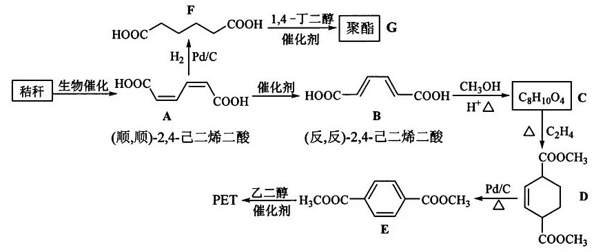

回答下列问题：

（1）下列关于糖类的说法正确的是______________。（填标号）

a.糖类都有甜味，具有CnH2mOm的通式

b.麦芽糖水解生成互为同分异构体的葡萄糖和果糖

c.用银镜反应不能判断淀粉水解是否完全

d.淀粉和纤维素都属于多糖类天然高分子化合物

（2）B生成C的反应类型为______。

（3）D中官能团名称为______，D生成E的反应类型为______。

（4）F 的化学名称是______，由F生成G的化学方程式为______。

（5）具有一种官能团的二取代芳香化合物W是E的同分异构体，0.5 mol W与足量碳酸氢钠溶液反应生成44 gCO2，W共有______种（不含立体结构），其中核磁共振氢谱为三组峰的结构简式为_________。

（6）参照上述合成路线，以（反，反）-2，4-己二烯和C2H4为原料（无机试剂任选），设计制备对苯二甲酸的合成路线_______________________。

8．（2018 江苏）丹参醇是存在于中药丹参中的一种天然产物。合成丹参醇的部分路线如下：

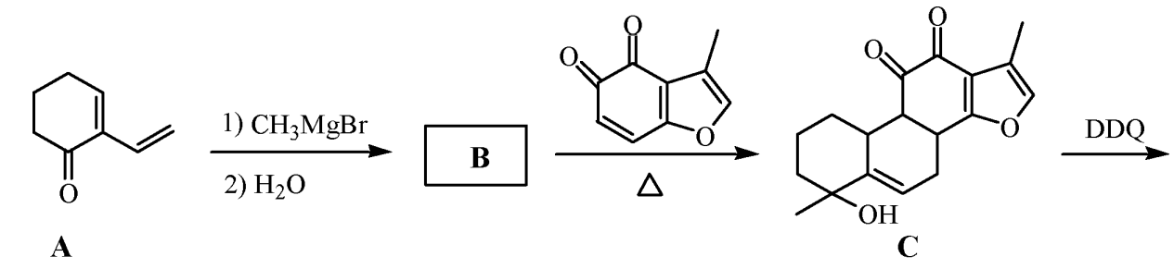

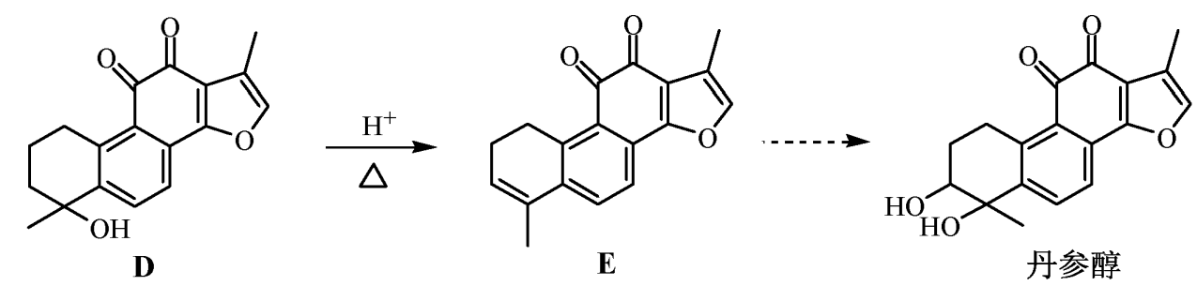

已知：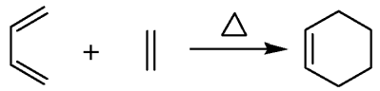

（1）A中的官能团名称为__________________（写两种）。

（2）DE的反应类型为__________________。

（3）B的分子式为C9H14O，写出B的结构简式：__________________。

（4）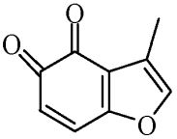的一种同分异构体同时满足下列条件，写出该同分异构体的结构简式：_________。

①分子中含有苯环，能与FeCl3溶液发生显色反应，不能发生银镜反应；

②碱性条件水解生成两种产物，酸化后分子中均只有2种不同化学环境的氢。

（5）写出以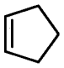和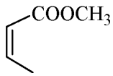为原料制备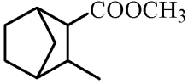的合成路线流程图（无机试剂和乙醇任用，合成路线流程图示例见本题题干）。

9．（2016全国Ⅲ卷.38）（15分）端炔烃在催化剂存在下可发生偶联反应，称为Glaser反应。

2R—C≡C—H学科网(www.zxxk.com)--教育资源门户，提供试卷、教案、课件、论文、素材及各类教学资源下载，还有大量而丰富的教学相关资讯！R—C≡C—C≡C—R+H2

该反应在研究新型发光材料、超分子化学等方面具有重要价值。下面是利用Glaser反应制备化合物E的一种合成路线：

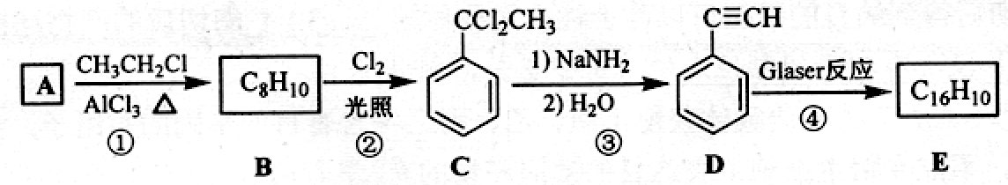

回答下列问题：

（1）B的结构简式为______，D 的化学名称为______。

（2）①和③的反应类型分别为______、______。

（3）E的结构简式为______。用1 mol E合成1,4−二苯基丁烷，理论上需要消耗氢气_______mol。

（4）化合物（学科网(www.zxxk.com)--教育资源门户，提供试卷、教案、课件、论文、素材及各类教学资源下载，还有大量而丰富的教学相关资讯！）也可发生Glaser偶联反应生成聚合物，该聚合反应的化学方程式为_____________________________________。

（5）芳香化合物F是C的同分异构体，其分子中只有两种不同化学环境的氢，数目比为3:1，写出其中3种的结构简式_______________________________。

（6）写出用2−苯基乙醇为原料（其他无机试剂任选）制备化合物D的合成路线___________。

10. （2018 北京）8−羟基喹啉被广泛用作金属离子的络合剂和萃取剂，也是重要的医药中间体。下图是8−羟基喹啉的合成路线。

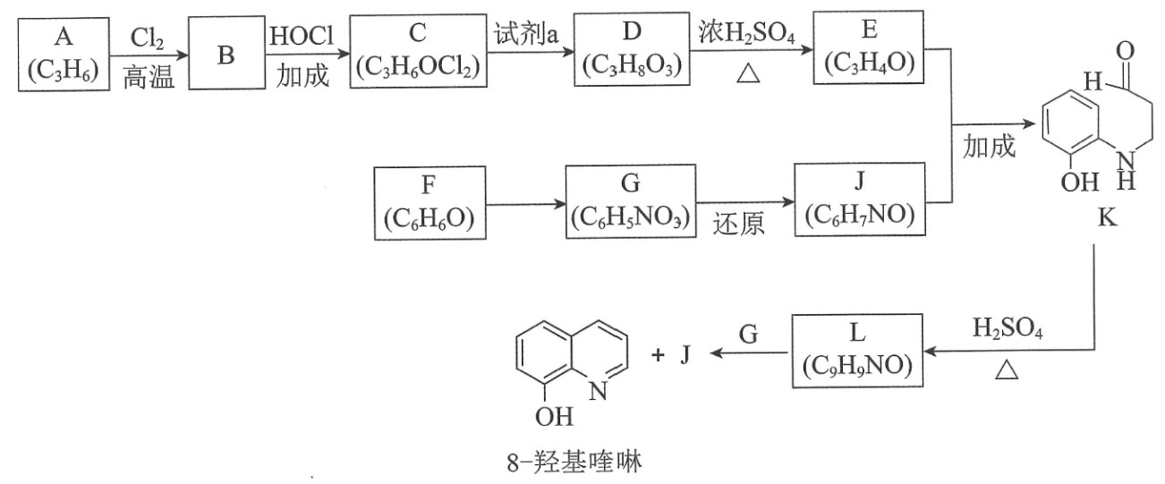

已知：i. 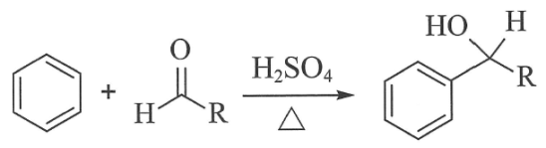

ii.同一个碳原子上连有2个羟基的分子不稳定。

（1）按官能团分类，A的类别是 。

（2）A→B的化学方程式是 。

（3）C可能的结构简式是__________。

（4）C→D所需的试剂a是__________。

（5）D→E的化学方程式是__________。

（6）F→G的反应类型是__________。

（7）将下列K→L的流程图补充完整：

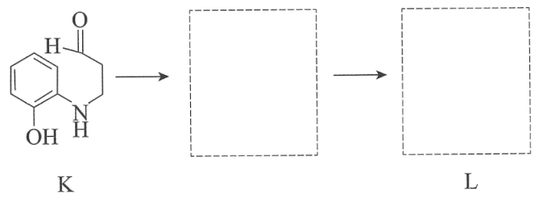

（8）合成8−羟基喹啉时，L发生了__________（填“氧化”或“还原”）反应，反应时还生成了水，则L与G物质的量之比为__________。